國立東華大學姊妹校交流營心得
National Dong Hwa University
Sister University Camp Report

姓名Name | 游雅晴 | 學號 Student No. | 410688036
系所及年級Department and Year | 教育系三年級
主辦營隊學校 Host University | 韓國中央大學
活動期間 Activity Period | 自From __2019__年year /__7____月month/____30__日date  至To __2019__年year /___8___月month/___19____日date
首先先附上我們的行程:
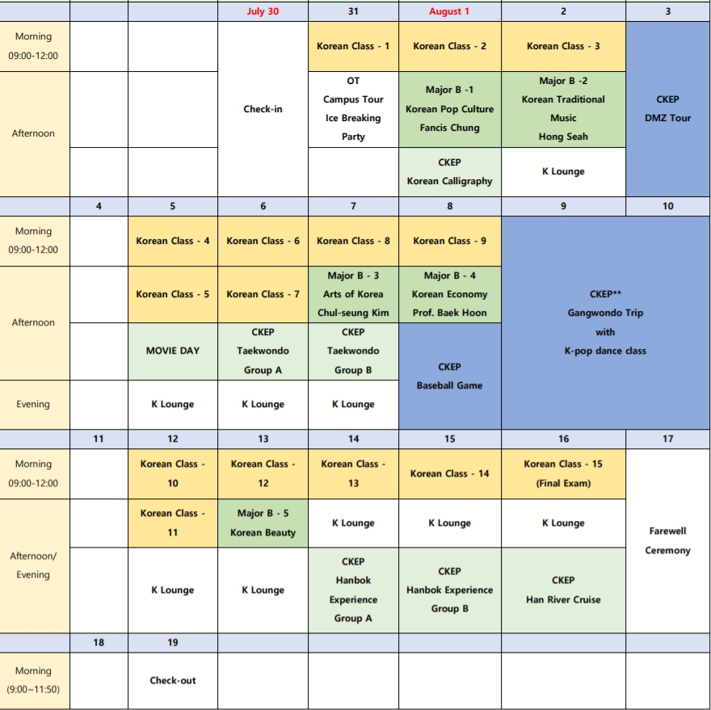
可以看到總共有分成橘色格子的Major A課程，綠色格子的Major B課程，以及藍色格子的CKEP。
Major A:
就是韓文課程。在營隊前的問卷會詢問你的韓文程度是初級中級還是高級，有個參考值比如學過韓文一學期或一年以上屬於哪一級這樣。營隊期間按照程度分班，會要求你買指定的韓文書(自行額外付費)，有考試。考試形式以老師為主，有的是筆試有的是口頭報告。我是完全零基礎去的，老師上的進度算快，但課堂上有很多跟同學間的練習，結束後會簡單的自我介紹，能讀拼音，以及簡單的動詞、否定句型等。
Major B:
是所有人在大講堂一起聽演講的課程。每一堂的講師都不一樣，可以看到有韓國文化、韓國傳統音樂、韓國藝術、韓國經濟等的主題。講師全程用英文。這類的課因為是安靜聽講，比較無聊，會有很多人開始分心做自己的事。
CKEP:
屬於動態的韓國文化體驗，有書法課、跆拳道、電影欣賞、kpop舞蹈，還有搭遊覽車出去的DMZ Tour、觀看棒球比賽、兩天一夜的水樂園及鐵道腳踏車、漢江搭郵輪、刻印章以及韓服體驗。其中書法課、跆拳道、kpop舞蹈是有老師指導，其他都是由韓國學生(glams)陪著我們而已。

K Lounge
這是有韓國學生帶領可以用韓文聊天或是進行小活動的時段，採自由參加，不強迫。

整體而言是蠻有趣的交流，個人認為規劃的沒有到很完善，剛開始不太知道教室地點、怎麼吃飯等等的問題，有分小組但組的凝聚力沒有出來，彼此間也沒什麼互動，有點可惜。平常晚上的自由活動時間以及一整天都沒有是的禮拜日大多數人會選擇坐地鐵去玩、逛街，建議可以下載一些地鐵或是公車的app，實用方便。人的部分華人居多，最大宗不意外的是中國人，也有澳洲人及來自歐美的，但由於中英文能通加上沒什麼機會認識韓國人，不太能練習到韓文，所以想要加強韓文會話實力的一定要去K Lounge。還有一件事情就是行程上有安排水樂園，但行前通知完全沒有提到要帶泳衣，有一半左右的人沒有帶只好去買或是不能玩滑水道，所以在多注意囉!
食物上躲不了辣的食物，可能因為一直這樣吃，在第二個禮拜的時候我常為一直不舒服，拉肚子了三天，所以一定要攜帶腸胃藥!不要天天吃過辣過油喔!另外首爾地區很多點都很值得逛且很好買，但一定要注意行李不要超重啦!也要記得讀韓文做作業，最後的時候要留一點錢搭車到機場，祝大家都有美好的交流體驗 ~

